Domino- sdružení rodičů a přátel Základní školy Velké Pavlovice, o. s.
Příjmení a jméno
Třída
Trvalé bydliště
Zdravotní pojišťovna
Kontakt na zákonného zástupce
Omezení u mého dítěte
Souhlasím s pořizováním fotografií svého dítěte na akci pro účely občanského sdružení a školy. Souhlasím, že moje dítě při nevhodném chování na akci může být posláno domů. Podrobné informace, co si s sebou na akci přinést, získají děti při odevzdání přihlášky.
Datum |  |  | Podpis rodičů
a Městská knihovna Velké Pavlovice pořádají

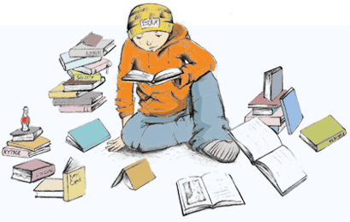



Domino- sdružení rodičů a přátel Základní školy Velké Pavlovice, o. s.
Příjmení a jméno
Třída
Trvalé bydliště
Zdravotní pojišťovna
Kontakt na zákonného zástupce
Omezení u mého dítěte
Souhlasím s pořizováním fotografií svého dítěte na akci pro účely občanského sdružení a školy. Souhlasím, že moje dítě při nevhodném chování na akci může být posláno domů. Podrobné informace, co si s sebou na akci přinést, získají děti při odevzdání přihlášky.
Datum |  |  | Podpis rodičů
a Městská knihovna Velké Pavlovice pořádají

